2月冷轧市场下跌主旋律不改
概述：2014年国内冷轧板卷市场低开低走，行情在下跌中惨淡收官。进入2015年，冷轧板卷行情更显萧条，市场价格不断刷新历史新低纪录。在重点钢企相继下调订货价格、年末需求萎缩以及热卷等相关产品价格持续杀跌等多重因素打压之下，冷轧商户对后市预期悲观，减仓操作加剧，市场仍被利空氛围所笼罩。
一、国内市场
1、钢市环境每况愈下 冷轧价格继续收低
进入元月份，国内钢材市场环境呈现恶化趋势，国家取消含硼钢出口退税之后，建材及热卷等产品转内销压力加大，而铁矿石及钢坯等原料价格屡创新低，面对持续萎缩的市场需求，冷轧市场亦复制跟跌行情，重点钢企也纷纷调低对后市的预期，相继下调厂价，市场信心跌至谷底。上海市场冷卷资源供应也趋于正常，目前盒板与冷卷之间的价差逐步回归正常，天津市场供应压力升级，冷卷价格不断刷新纪录，乐从市场资源供应压力较小，但也不排除后期资源抵仓，价格补跌的可能。截至月末时分，15个主要市场1.0mm规格冷板的月平均价格为3815元/吨，环比上月下降100元/吨，跌势迅猛。重点城市上海、天津及乐从市场1.0mm规格冷板市场主流报价在3660元/吨、3800元/吨和3900元/吨，普遍较上年末跌70-100元/吨。
图一、截至2012年至今国内主要市场1.0mm冷板月平均价格走势图
图二、2010年至今重点市场1.0mm冷板周平均价格
2、需求孱弱 冷轧库存低位震荡
截止到2015年1月23日，据监测的23个城市仓库中，冷轧社会库存总量141.54万吨，环比上月末微降2.34万吨；较去年同期降13.96万吨。近期上海等地新资源到货步伐加快，市场库存暂缓下探步伐，乐从市场库存资源略微偏紧，但库存量也呈现止跌趋势。重点城市方面，上海冷轧卷板库存47.26万吨，较上月减少0.28万吨，较去年同期降2.56万吨。乐从冷轧卷板库存为56.2万吨，较上月微降0.5万吨；较去年同期增4.5万吨。
图三、2013年至今国内冷轧市场社会库存走势图
3、钢厂调价汇总
国内重点钢厂2015年2月份冷轧板卷出厂价格普遍下调，降幅大多在100元/吨左右。“风向标”宝钢虽未有下调举措，但对提前订货的代理商给予税前50-150元/吨的订货优惠，明稳暗降。在原材料价格全线下移的背景之下，钢厂的生产成本亦同步下降，目前钢厂订货价格下调的幅度仍明显小于市场价格的降幅，后期钢厂价格仍有下调的空间。
钢厂 | 2015年1月 | 2015年2月 | 调整幅度 | 备注
宝钢 | 4226 | 4226 | 0 | SPCC，不含税
武钢 | 3790 | 3790 | 0 | SPCC，不含税
首钢 | 4000 | 3900 | -100 | SPCC，不含税
本钢 | 3680 | 3580 | -100 | DC01，不含税
河北钢铁 | 4100 | 4000 | -100 | SPCC，含税
鞍钢 | 3835 | 3835 | 0 | DC01，不含税
马钢 | 3620 | 3620 | 0 | SPCC，不含税
涟钢 | 3355 | 3265 | -90 | SPCC，含税
以上为1.0mm冷卷出厂价格
表一、2014年11月份重点钢厂1.0mm冷卷订货价格汇总表
4、12月冷轧产量再攀新高
国内钢市的萧条行情并未阻挡冷连轧厂家的生产积极性，12月份我国冷轧薄板卷产量再攀新高，这也在一定程度上表明钢厂仍有可观的利润空间。当月冷轧薄板卷产量合计712.3万吨，环比增加18.2万吨；日均产量22.98万吨，由于天数的原因环比上月微降0.2万吨。分品种来看，冷轧薄板产量321.42万吨，环比减少2.4万吨，冷轧薄宽钢带产量升至370.88万吨，环比增产20.6万吨。2014年全年，我国冷轧薄板卷累计产量为7859.2万吨，同比增长12.96%。
5、冷轧板卷进出口量双双微升
12月份我国冷轧板卷进出口量双双回升，不过增量都不足2万吨。进口方面，当月冷轧板卷进口量合计28.74万吨，环比增加1.9万吨。当月冷轧薄卷出口量达到54.2万吨，环比增加1.4万吨；日均出口1.75万吨，环比微降0.01万吨。2014年全年，我国累计进口冷轧薄板卷331.26万吨，同比减少31.99万吨；累计出口冷轧薄板卷609.44万吨，同比大增58.74%。
图四、2012年至今国内冷轧板卷进出口走势图
6、冷轧板卷表观消费量刷新历史纪录
在产量创新高的形势下，12月份我国冷轧薄板卷表观消费量亦刷新历史纪录，当月表观消费量增至686.8万吨，环比上月增加18.7万吨，同比大增57.8万吨。2014年全年，我国冷轧薄板卷表观消费量累计7581.06万吨，同比增长9.29%。
7、12月汽车产销双双突破200万辆
2014年12月，我国汽车生产228.87万辆，环比增长5.92%，同比增长7.05%；销售241.01万辆，环比增长15.27%，同比增长12.93%。2014年，我国汽车产销2372.29万辆和2349.19万辆，同比增长7.26%和6.86%，产销均创历史新高。其中乘用车产销1991.98万辆和1970.06万辆，同比增长10.15%和9.89%；商用车产销380.31万辆和379.13万辆，同比下降5.69%和6.53%。
1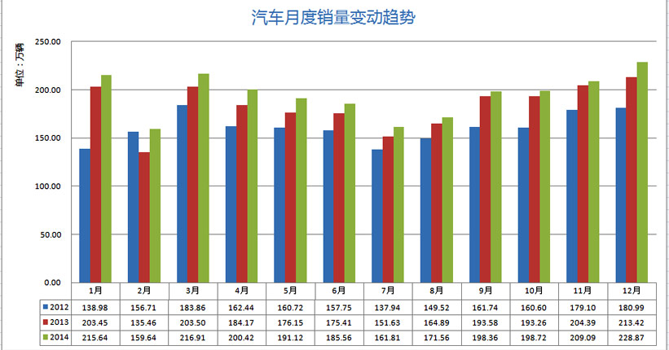
图五：2012年至今汽车产销量走势图
二、国际方面
1月国际冷轧板卷市场走势乏善可陈，美国及亚洲市场表现疲软，欧洲市场行情相对稳定。美国板卷市场连续5个月出现价格下滑，目前市场价格创2013年6月以来的新低。进口资源的涌入使美国本地钢厂的市场份额逐渐受到蚕食，加之，油价暴跌给市场需求带来负面影响，因此未来钢厂很可能继续采取以价换量的策略，同时削减产量，调节国内市场供给过剩的状况，直至市场库存逐渐被消化。临近月末，美国薄板价格较月初下跌30-40美元/短吨，热卷和冷卷出厂价分别为560-570美元/短吨以及700-720美元/短吨。尽管近期安米、塔塔以及美国钢铁公司斯洛伐克分公司等钢厂均寻求上调欧洲板卷报价10-30欧元/吨，但年后欧洲板卷市场复苏乏力，终端用户一直抵制价格上涨。1月以来热卷出厂价只小幅上涨5欧元/吨，为407欧元/吨。近期中国国内市场表现极度疲软，贸易商冬储不积极使得钢厂库存压力大，加之海外市场需求低迷，钢厂为获订单只能降低报价，海外买家则是等待价格进一步走低。
三、总结
由于原油价格持续下降，铁矿石生产商的生产和运输成本也双双下降，BDI指数在不到三个月里跌幅近半，因此尽管上游原料行情持续低迷，钢企也能获取可观的利润，产量仍在刷新历史纪录。冷轧市场需求一直呈现弱势下滑局面，随着农历春节的临近，下游需求将会进一步收缩。在市场利空消息不绝于耳的情况下，预计2月份国内冷轧市场走势依旧偏空，价格仍有下调空间。

